Руководство по работе Платформы для создания интернет-магазина eShop


ООО «МОНТ технологии»

Оглавление
Руководство по работе Платформы для создания интернет-магазина eShop 1
Введение 3
Назначение платформы, общее описание. 3
Эксплуатационное назначение платформы 3
Администрирование платформы eShop 3
Авторизация 3
Заказы 5
Покупатели 5
Продукты 6
Продукты и цены 7
Поставщики 8
Категории 9
Раздел позволяет создавать категории, назначать родительские категории, определять адрес страницы. 10
Обновление продуктов 11
Работа с данными таблицы Excel: 11
Платежные настройки 13
Платежные системы 14
Настройки магазина 14
Общие настройки 14
Настройка почты 15
Личные данные 16
Страницы магазина 17
Главная страница 17
Страницы сайта 17
Меню сайта 19
Дизайн магазина 21
Тема сайта 21
Редактирование стилей 21
Определения и термины 22
Ссылки 23

Введение
Документ является руководством по эксплуатации программного продукта Платформа для создания интернет-магазина eShop (далее – Платформа, eShop).

Назначение платформы, общее описание.
«Платформа для создания интернет-магазина eShop» – программное обеспечение, которое помогает реселлерам ПО осуществлять торговую деятельность в современных условиях, без сложных цепочек поставок.
В век повсеместной цифровизации платформа eShop является необходимым инструментом, который упростит реализацию бизнес-процессов дистрибьютора.

Администрирование платформы eShop

Авторизация
Работа с Платформой eShop представляет Закрытый функционал – доступ к функционалу осуществляется после авторизации Администратора платформы.
Вместе с дистрибутивом для установки платформы eShop вы получаете учетную запись:
- Администратор - логин testmetwo пароль 12345678

После завершения установки и запуска программного продукта в форме авторизации укажите логин и пароль, нажмите: 
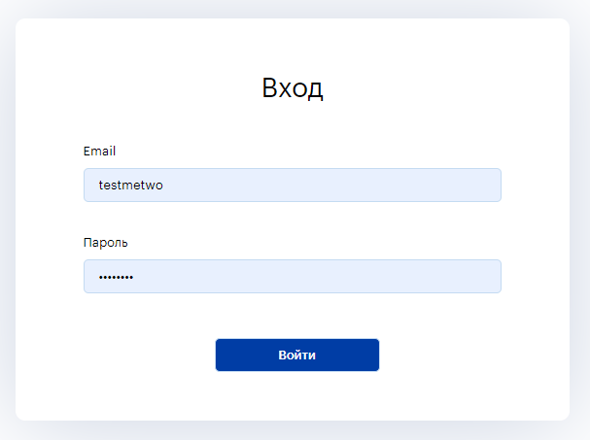

Для выхода из учетной записи нажмите кнопку «Выход» в верхнем правом углу экрана:
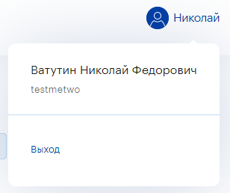
После успешной авторизации откроется страница платформы, на которой слева расположен блок с основными разделами сервиса, в центре - первый функциональный раздел - Заказы.
Для сохранения любых изменений в разделах меню
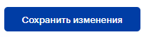
требуется нажатие:
При переходе из раздела без сохранения изменений отображается модальное окно:
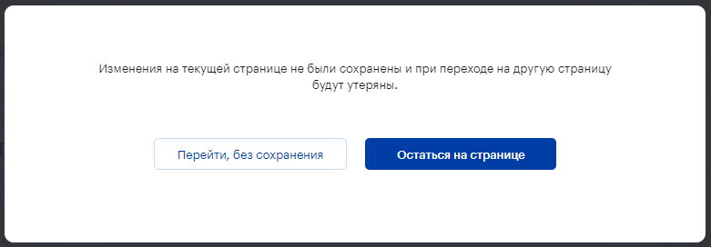

Пользовательский интерфейс Администратора платформы eShop:

Заказы

Данный раздел предоставляет возможность просмотреть и установить статус заказов. Для удобства поиска заказа используйте фильтр по дате, статусам. По каждому заказу отображается следующая информация: заказ, сумма к оплате, статус заказа, статус оплаты, покупатель.
Статус заказов:
- Не оплачен
- Оплачен
- Отменен
Для экспорта списка заказов в файл формата .xlsx нажмите:

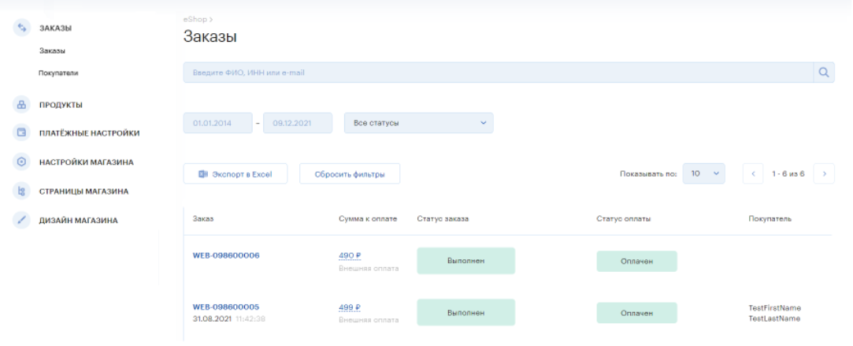

Покупатели
В разделе предоставлена возможность управления покупателями, а именно: поиск покупателя, блокировка, добавление новых.
Для экспорта списка покупателей в файл формата .xlsx нажмите:

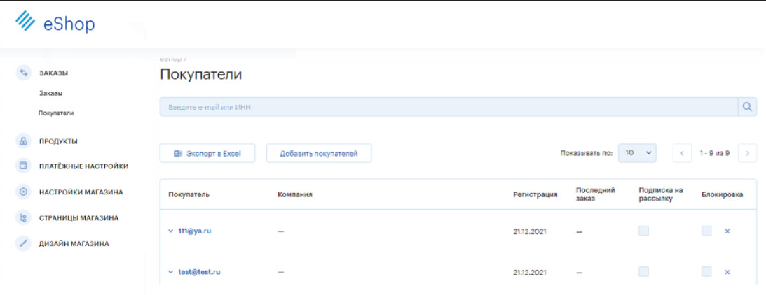

Добавление покупателя
Для добавления нового покупателя нажмите: 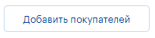

Заполните поля в модальном окне. Все подсвеченные поля являются обязательными для заполнения.
При нажатии в правом углу страницы:
содержимое введённой информации сбрасывается, модальное окно закрывается.

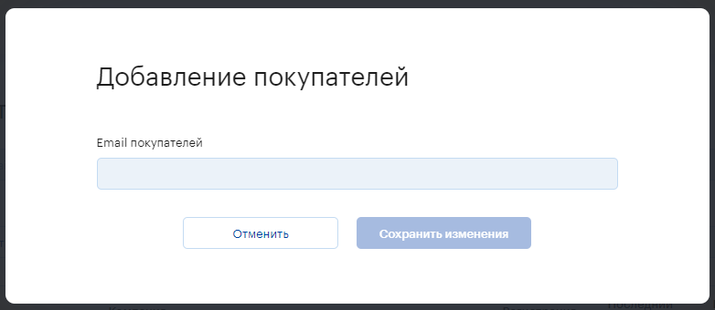

Продукты
Позволяет управлять продуктами и информацией, необходимой для осуществления заказа.
Поиск и просмотр
Каждый продукт списка имеет название, партномер, вендор, рекомендованная рыночная цена (РРЦ), цена закупки в валюте реселлера. Все продукты в данном разделе для удобства отсортированы по названию в алфавитном порядке. Для быстрого поиска нужного продукта воспользуйтесь фильтром по вендору или введите партномер в строку поиска.

Чтобы сбросить содержимое фильтра нажмите:

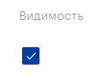
Проставьте галочку в чекбоксе , если нужно отображать
заблокированные продукты:

Для экспорта списка продуктов в файл формата .xlsx нажмите:

Продукты и цены
Раздел позволяет управлять видимостью товара и его стоимостью.
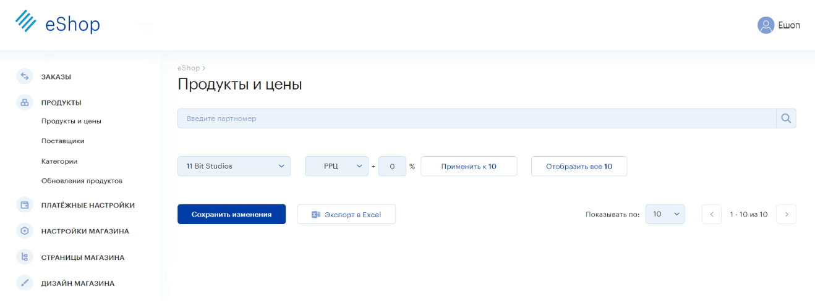
Закрыть / Открыть продукт для заказов
Если необходимо заблокировать продукт для отображения, или наоборот, разблокировать ранее закрытый, нажмите переключатель:
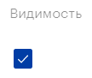- продукт отображается на витрине
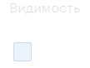- продукт не отображается на витрине
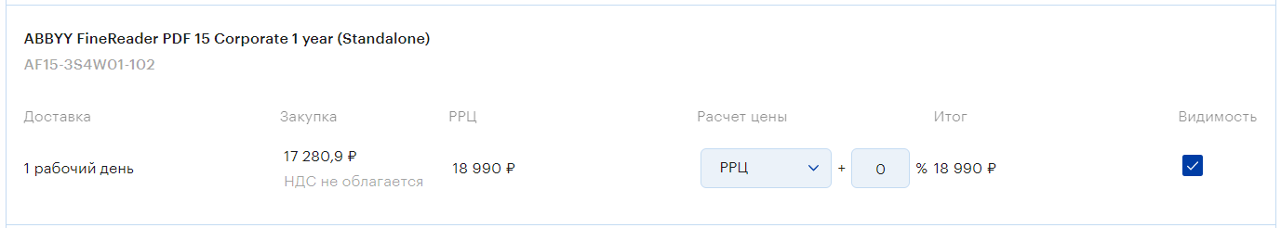
Корректировка цен
После выбора продукта или вендора, для корректировки цены в большую сторону, предусмотрена возможность выставить значение в процентном соотношении к рекомендованной рыночной цене (РРЦ) или закупочной цене (стоимость товара или услуг от поставщика, отображается в графе Закупка)

Чтобы установить фиксированную стоимость, необходимо поставить галочку в чекбоксе и выбрать Фикс в графе Расчет цены:
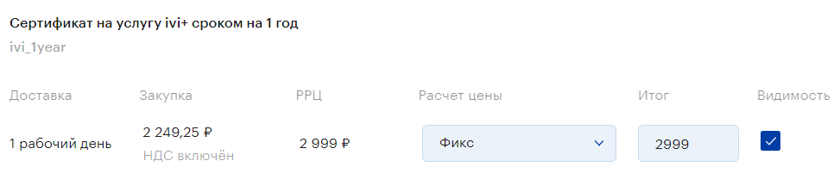

Поставщики
Раздел позволяет:
- управлять видимостью продуктов поставщиков;
- описывать и редактировать поставщиков;
- SEO позволяет ввести информацию для поисковой оптимизации страницы.

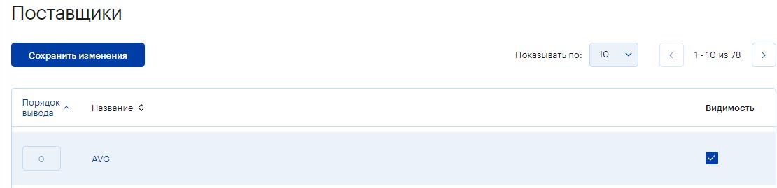

Проставьте галочку в чекбоксе, если нужно отображать
поставщиков:

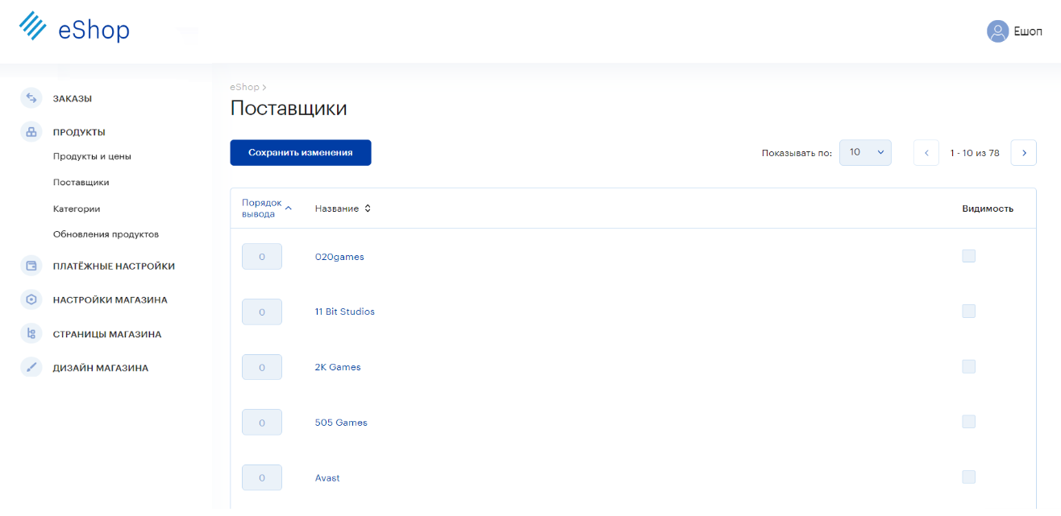

Категории
Позволяет добавлять категории продуктов, изменять содержимое страницы категории на витрине, наполнять содержанием страниц. Назначать родительскую категорию, поставщика и семейство.

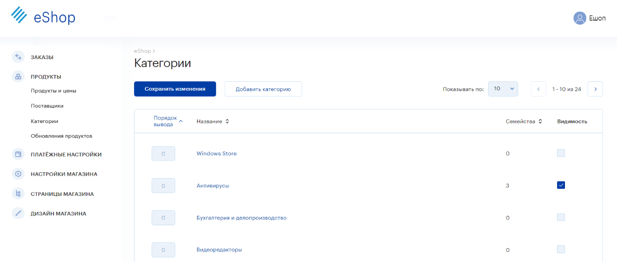

Проставьте галочку в чекбоксе , если нужно отображать категории:

Добавить / редактировать категорию

Раздел позволяет создавать категории, назначать родительские категории, определять адрес страницы.
Для добавления категории нажмите: 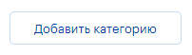
Для редактирования нажмите на название категории:
Название каталога должно быть уникальным.

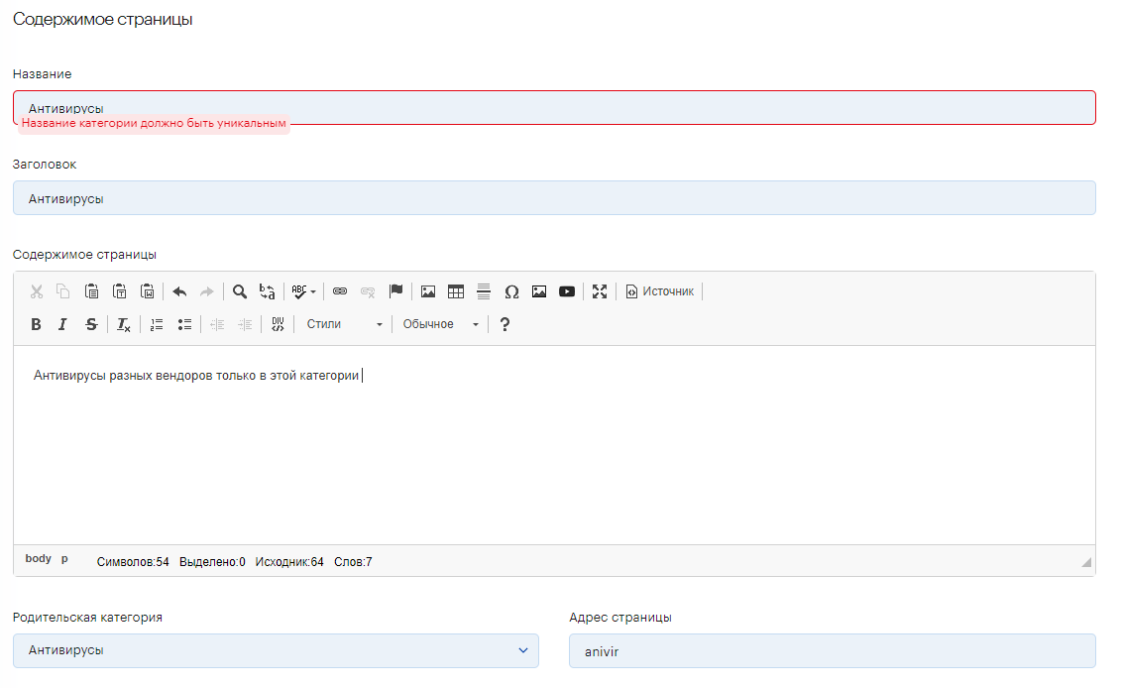
SEO - позволяет ввести информацию для поисковой оптимизации страницы.
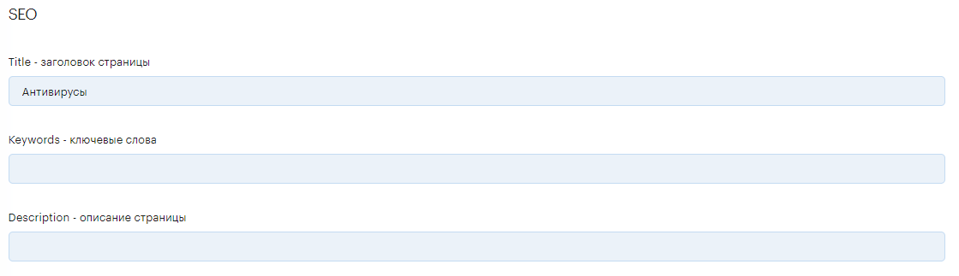
Семейства - позволяет выбрать поставщика и семейство товара:
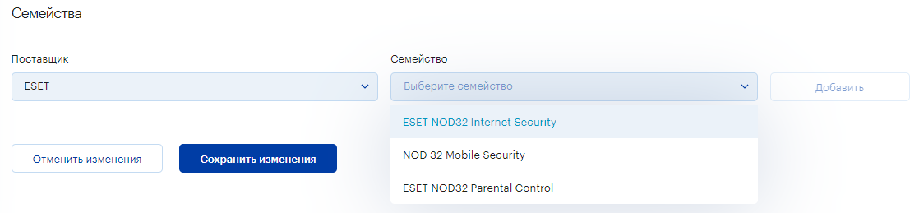
Для предпросмотра страницы, отмены изменений или сохранения изменений нажмите соответствующую кнопку:

Обновление продуктов
Раздел позволяет
- импортировать каталог продуктов;
- позволяет импортировать изображения продуктов;
- позволяет просматривать публикацию продуктов;
- позволяет отобразить изменения продуктов;
- позволяет выставить автоматическую публикацию новых продуктов.

Импорт каталога
Для добавления продуктов страница позволяет импортировать каталог продуктов из файла в формате .xlsx

Работа с данными таблицы Excel:
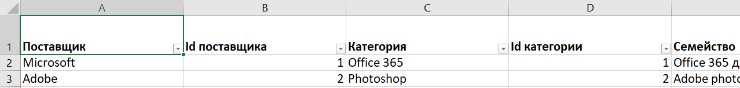
Таблица включает в себя строки заголовков:
 | Строки заголовков: | Описание
1 | Поставщик | Вендер
2 | Id поставщика | Id выставляется автоматически
3 | Категория | Категория семейства продукта
4 | Семейство | Название продукта
5 | Id семейства | Id выставляется автоматически
6 | Продукт | Версия продукта
7 | PartNumber | PartNumber выставляется автоматически
8 | Закупка, руб. | Закупочная стоимость
9 | РРЦ, руб. | Рекомендованная розничная цена
10 | НДС включен (Да/Нет) | Налог на добавленную стоимость
11 | Является ли товар лицензией (Да/Нет) | Вид лицензии
12 | Описание | Описание продукта
13 | Системные требования | Требования к системе
14 | Доставка | Сроки доставки
15 | Информация об установке | Информация об установке и запуске продукта
16 | Канал продаж | ESD
17 | Язык | Локализация продукта
18 | Операционная система | Поддерживаемая продуктом операционная система

Изображения продуктов и семейств должны удовлетворять требованиям, приведенным в Инструкции по установке ПО., п. “Особенности импорта каталога”

Внимание! Если произвести импорт, а затем удалить некоторые строчки с продуктами и снова произвести импорт, тогда данные продукты будут заблокированы.


Установите галочку в чекбоксе , если нужна автоматическая публикация новых продуктов:

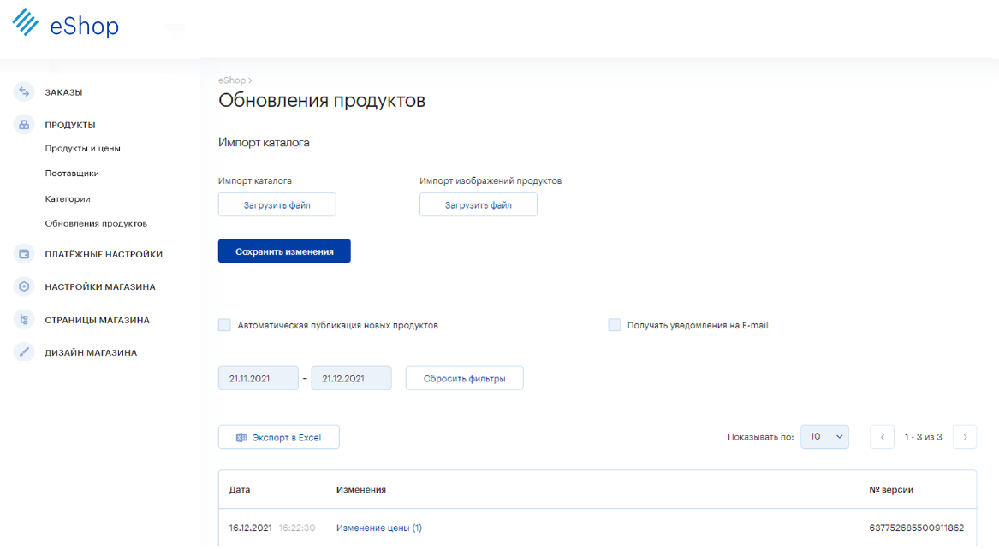
Отображаемая информация позволяет отслеживать изменения продуктов по видам:
- Новые продукты;
- Изменение цены;
- Заблокированы;
- Разблокированы.

Фильтр по датам позволяет упростить поиск изменений.
Историю изменения продуктов с учетом настроенного фильтра можно экспортировать в файл формата .xlsx.

Для экспорта нажмите:

Платежные настройки
Позволяет производить настройки платежной системы.

Платежные системы
Настройка активной платежной системы Ю.kassa
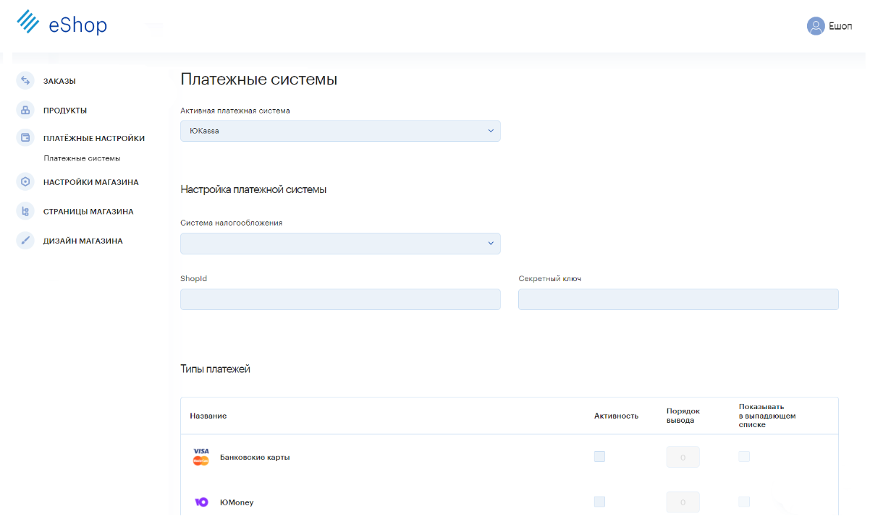
Позволяет выбрать систему налогообложения, тип платежа, порядок вывода платежей, ввод уникального идентификатора и секретный ключ.
Включите желаемые типы платежей (Банковские карты, Сбербанк Онлайн, Тинькофф и так далее), проставив флаг в колонке “Активность”
Нажмите на кнопку “Сохранить”

ВНИМАНИЕ! Для получения уникального идентификатора компании и секретного ключа вы должны зарегистрироваться в Ю.Kassa

Настройки магазина
Позволяет производить основные настройки и включает в себя: общие настройки, настройки почты и личные данные.

Общие настройки
Позволяет настроить внешний вид и название сайта.
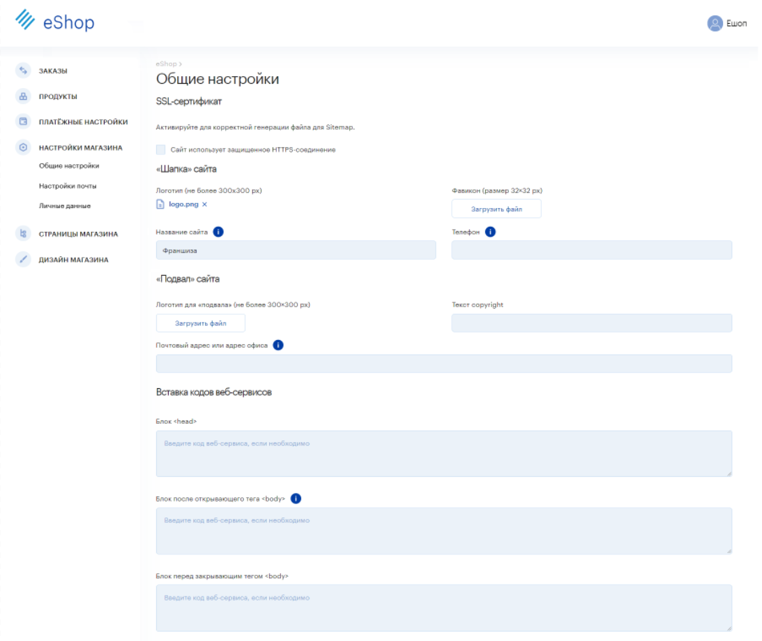

Настройка почты
Позволяет произвести настройку отправки почты конечным клиентам.
Заполните поле “E-mail отправителя”
Укажите данные smtp сервера в соответствующем блоке
Протестируйте корректность настроек, заполнив поле “Отправить тестовое письмо на” и нажав на кнопку “Отправить”
Нажмите на кнопку “Сохранить изменения”

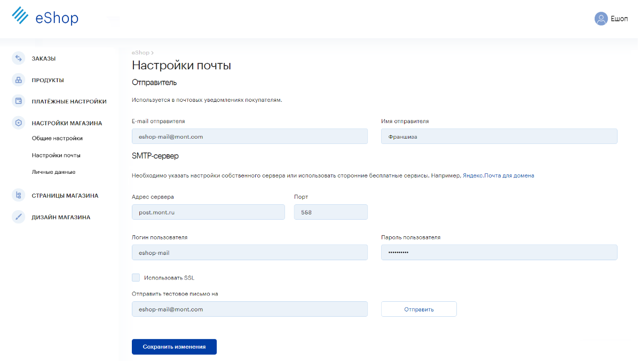

Личные данные
Позволяет увидеть Логин авторизации.
Позволяет внести Фамилию, Имя, E-mail для связи с MONT и телефон.
Напоминание об обязательных заполнениях полей:
* Обязательно к заполнению
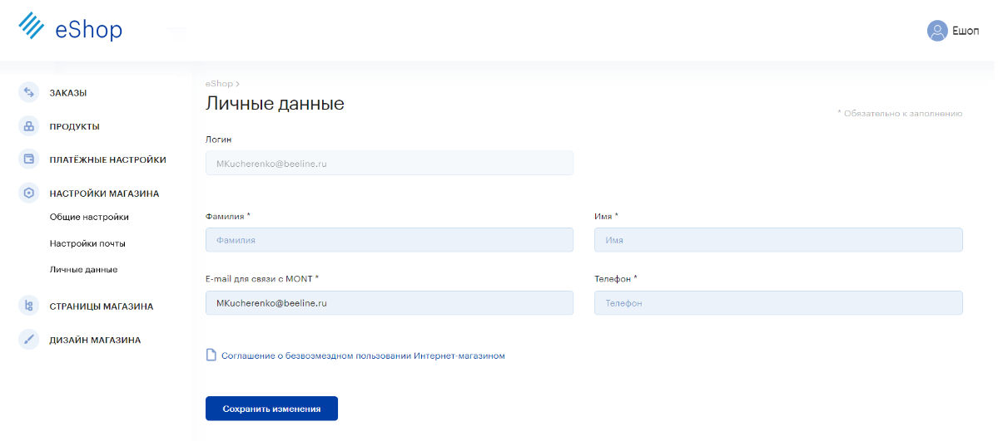
Ознакомиться с Соглашением о безвозмездном пользовании Интернет-магазином можно в документе:

Страницы магазина
Содержимое главной страницы витрины.

Главная страница
Раздел позволяет изменить Заголовок страницы и текст о компании и услугах
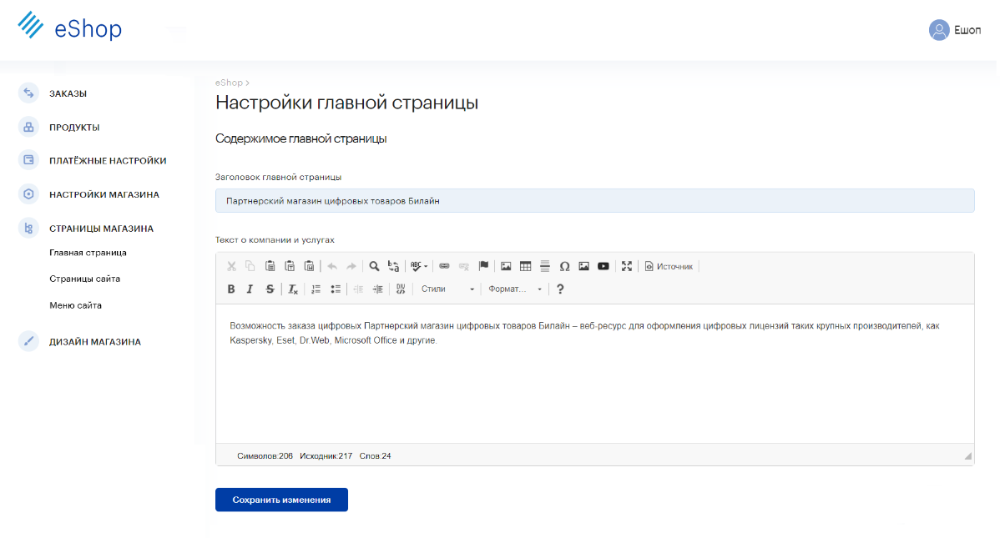

Страницы сайта
Позволяет настроить видимость страниц.
Предварительный просмотр страницы в Платформе магазина eShop доступен по ссылке: 
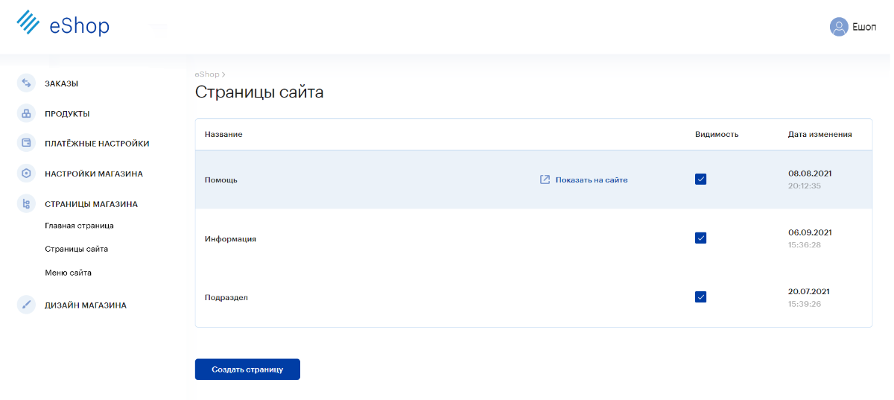

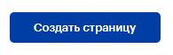
Создание страницы
Для создания новой страницы необходимо нажать:
Раздел позволяет настроить страницы, видимость на сайте и содержание;
Раздел SEO позволяет ввести информацию для поисковой оптимизации страницы.
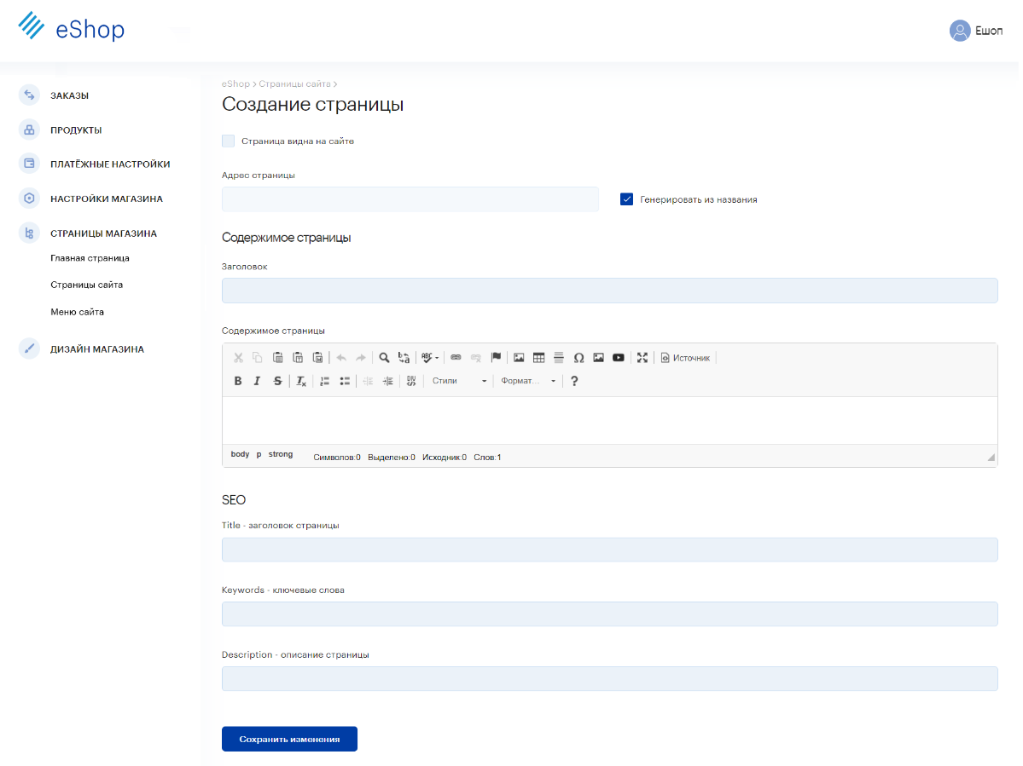

Меню сайта
Позволяет создавать разделы, добавлять разделы, удалять разделы и подразделы в меню Платформы магазина eShop.
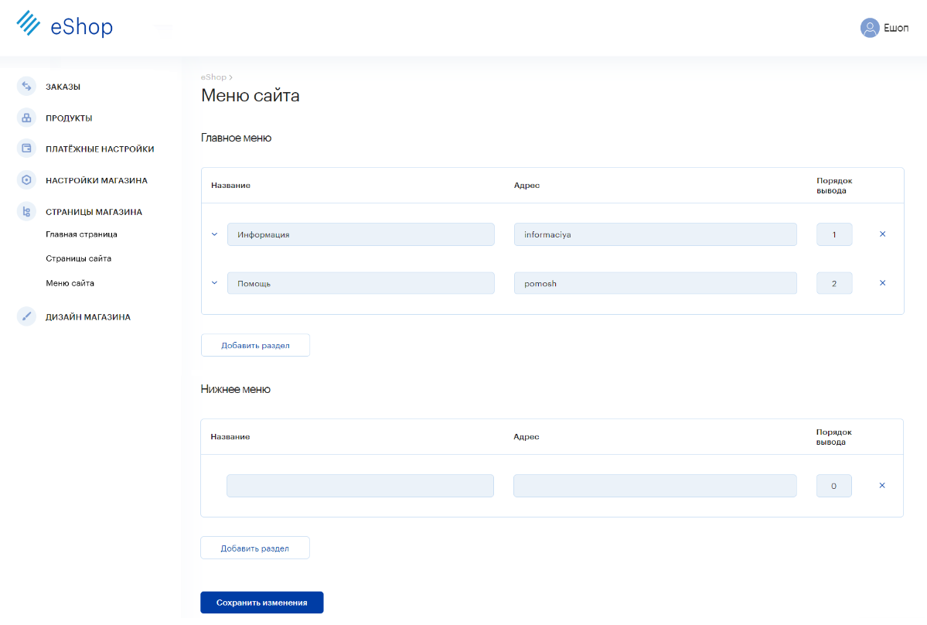
Для упорядочивания разделов и подразделов необходимо выставить цифровое значение:
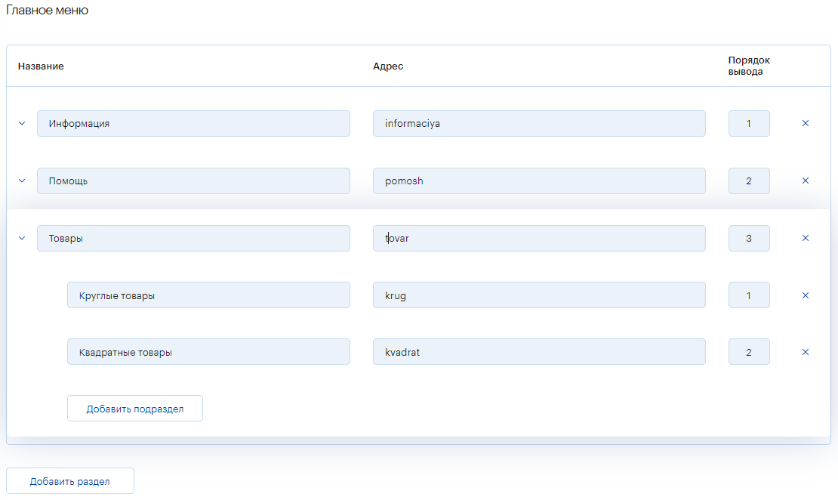

Дизайн магазина
Позволяет изменить дизайн Платформы магазина eShop.

Тема сайта
Для выбора темы необходимо нажать на одну из тем.
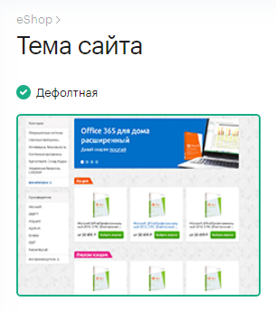

Редактирование стилей
Позволяет внести изменение стилей, оптимизировать таблицу стилей, восстановить исходные стили.

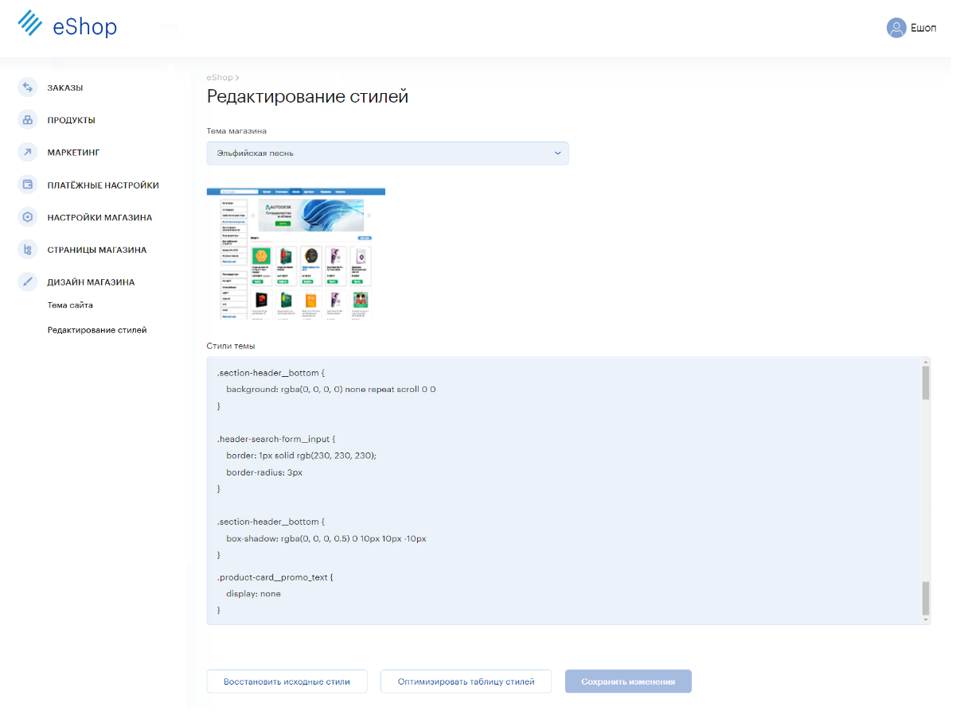

Определения и термины
Поставщик — это физическое или юридическое лицо, которое производит и поставляет товары под собственным брендом.
Реселлер — это физическое или юридическое лицо, которое осуществляет продажу товаров или услуг других производителей и поставщиков.
Категория — это группа сущностей, объединенных общим свойством. Категории могут иметь древовидную структуру. Могут использоваться на стороне реселлера для группировки продуктов в логические блоки, например, для построения меню на сайте. Категории принадлежат одному или нескольким вендорам и содержат продукты и семейства.
Семейство — это сущность, которая может содержать в себе описание продукта на различных языках. Важно отметить, что большинство продуктов в своем описании содержат список характеристик вида: название характеристики, ее значение и тип. Например, «Тип лицензии» - «Базовая» - «строка». Данные характеристики так же можно использовать для группировки продуктов и семейств при разработке собственных систем.
Заказ — объединенная группа из одного и/или более продуктов, созданная конечным клиентом для оплаты.
Цена реселлера — расчётная цена, по которой происходит продажа продукта реселлеру с учётом всех скидок.
Цена РРЦ — рекомендуемая розничная цена продажи продукта конечному клиенту.
Закупочная цена — цена, по которой реселлер закупает продукцию
Витрина — web сайт для конечного клиента с возможностью совершения покупок товаров и услуг.
Магазин eShop — приложение для Конечных клиентов

Ссылки
Среда выполнения. NET Framework 4.6.1
https://www.microsoft.com/ru-ru/download/details.aspx?id=49982
Docker Desktop
https://docs.docker.com/desktop/windows/install/

